Broučku, pozor! Červená!

- Uvědomovat si, co je nebezpečné
- Seznámit se s pravidly silniční dopravy a dodržovat je (z pozice chodce i řidiče)
- Užívat různé pomůcky k pohybu
- Porozumět pravidlům světelné signalizace
- Znát profesi a funkci policisty
- Návštěva dopravního hřiště
- Pohybovat se bezpečně ve skupin

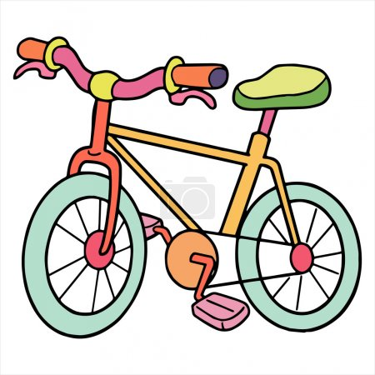
 | činnost | poznámky
PONDĚLÍ | RČ: volné kreslení u stolečků, grafomotorický list – dopravní prostředky, volné hry v koutcích herny  KK: Přivítání nového týdne, povídání o průběhu víkendu každého dítěte – rozvoj řečových schopností, pátrání v paměti, seznámení dětí s tématem týdne – jednoduché shrnutí týdenního plánu, analýza aktuálního počasí, povídání o dopravních prostředcích a způsobu přepravy, jednoduché početní úkony s autíčky, motivační pohádka „O AUTÍČKU“, práce s obrázkovými materiály, seznámení s funkcí semaforu a bezpečném přecházení přes silnici, stavba semaforu z obručí  Logopedická chvilka: Procvičování výslovnosti hlásky „Š“ – zvuková simulace zpomalování a zrychlování jízdy vlaku  PH: „Na barevná auta!" – rozvoj pozornosti, ohleduplnosti, zrakové vnímání  VVČ: výroba parníku – práce s nůžkami, lepidlem, sestavování částí  HVČ: děti se učí píseň „Vláček“, nauka textu písně
ÚTERÝ | RČ: volné kreslení, omalovánky, improvizované simulace běžných životních aktivit v koutcích herny, stavba stavebnic a puzzlí, stavba kolejí – hry s vláčkodráhou  KK: přivítání nového dne, pozdravení kamarádů, zopakování dopravních prostředků a přiřazení míst, po nichž se pohybují, diskuze o správné technice přecházení silnice a její nácvik, rozdíl mezi semaforem pro chodce a semaforem pro auta, nácvik přecházení přechodu při nevidomosti – sluchové vnímání rychlosti klepání dřívek  PH: „Na barevné garáže“ – rozvoj paměti, trénování barev, rozvoj sluchového vnímání  TVČ: cvičení s polštářky  HVČ: hlasová hygiena – rozezpívání, zpívání písně „Vláček“ s doprovodem klavíru
STŘEDA | RČ: volné hry v koutcích herny, stavby z lega, pracovní list (přiřazování povrchu, po němž se daný prostředek pohybuje), volné kreslení u stolečků  KK: přivítání nového dne, přivítání kamarádů, zopakování dopravních prostředků, o nichž se děti předešlé dny učily. Zopakování míst, po kterých se pohybují (vlak–koleje, auto – silnice, …), Děti hádají dopravní prostředek, který učitelka pantomimicky znázorní (auto, letadlo, vlak, kolo, koloběžka…), přiřazení zvuku, který prostředek vydává (ššš, brm – brrrm, hu-hú…) PH: „Na autobusy“– spolupráce, upevňování přátelských vazeb, rozvoj představivosti  VVČ: výroba závodního auta z papírové roličky – práce s temperou, nůžkami a fixem  HVČ: zpívání písní dle přání dětí s doprovodem klavíru, píseň „Vláček“
ČTVRTEK | RČ: volné hry u stolečků, didaktické hry – procvičování jemné motoriky, libovolné hry v koutcích herny, skládání puzzlí a stavebnic s motivy dopravní výchovy  KK: uvítání nového dne, zopakování naučených poznatků z celého týdne, práce s obrázkovými materiály, povídání o důležitosti povědomí o pravidlech silničního provozu z pohledu řidiče i chodce, popis semaforu, motivační hádanky s dopravní tématikou  PH: „Na barevné vlaky“ – výměna rolí, procvičování barev, upevňování vztahů v kolektivu  TVČ: „Překážková dráha pro auta“ – zdolávání překážek motivované nápodobou aut, slalom, běh, chůze po vyšší ploše, plazení se a lezení  HVČ: zpívání písně "Vláček" a dalších písní dle přání dětí s doprovodem klavíru
PÁTEK | RČ: zpívání písní s doprovodem klavíru dle přání dětí, volné hry v koutcích herny, pracovní list – třídění „co po čem jezdí“ – práce s nůžkami a lepidlem  KK: pozdravení kamarádů, přivítání nového dne, rekapitulace naučených poznatků z průběhu týdne, povídání o způsobech dopravy, o důležitosti povědomí o pravidlech silniční dopravy, povídání o záchranných službách, jednoduché početní úkony, zhodnocení týdne dětmi i učitelkou, posilování zdravého sebevědomí, ale i uvědomění vlastních nedostatků – rozvoj schopnosti držet se daného tématu, vylepšování mluveného projevu a důraz na ucelenost vět  PH: dle přání dětí, výběr PH z průběhu týdne  HVČ: hlasová hygiena – rozezpívání, zpívání písně "Vláček" s doprovodem klavíru, hra na tělo – rytmizace, opakování básniček a říkadel z průběhu roku, tance s písněmi
Komunitní kruhy a motivace dětí

Otázky k tématu:
- K čemu nám slouží dopravní prostředky?
- Jaké dopravní prostředky znáš?
- Kolik kol má auto/motorka/kolo/koloběžka/čtyřkolka/skateboard/lyže (?)/loď (?), náklaďák…
- Kdo se stará o to, aby se všichni řidiči na silnici chovali bezpečně a nedělali přestupky?
- Co by se mohlo stát, kdyby řidiči nedávali na silnici pozor?
- Co by se mohlo stát, kdyby chodci nedávali pozor při přecházení silnice?
- Co musíme udělat, než silnici přejdeme?
- Jak se jmenuje zařízení, které nám pomocí červeného nebo zeleného světla ukazuje, že můžeme přejít silnici?
- Kolik má auto kol/volantů/dveří/světel/sedaček/…
- K čemu slouží náklaďáky a lodě?
- Jaké dopravní prostředky můžeme vidět jezdit kolem školky?
- Když se stane dopravní nehoda, koho musíme přivolat?
- Jaké barvy mají auta záchranářů?

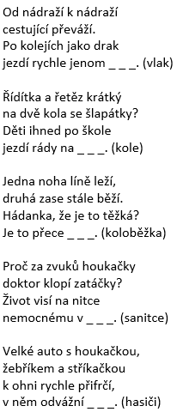
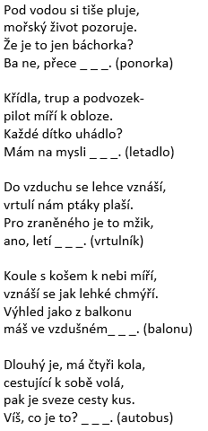
Hádanky:
Motor, volant, čtyři kola,
podvozek a střecha shora.
Hodný kluk, i ten, co zlobil,
oba znají _ _ _. (automobil)

Které auto závodníků ze startu je v cíli v mžiku?
Tachometr na nule
nemá nikdy _ _ _. (formule)

Dvě kola a k tomu helma,
na silnici je jak šelma.
Je to těžké pro Dorku?
My hádáme _ _ _. (motorku)

Které auto skoro snové
dlouhé je a přepychové?
Bára s Luckou, taky Týnou
touží jezdit _ _ _. (limuzínou)

Které auto chtělo změnu,
a rádo by do terénu?
V kopcích rychle jako šíp
jezdí asi jenom _ _ _. (džíp)

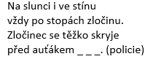
Brázdí moře, oceány,
vozí dámy, také pány.
Přes palubu strach svůj hoď,
vyzkoušej, jak pluje _ _ _. (loď)

Z komínu mu pára stoupá,
ve vlnách se lehce houpá.
Kdo chce, ať je ve mžiku
na palubě _ _ _. (parníku)
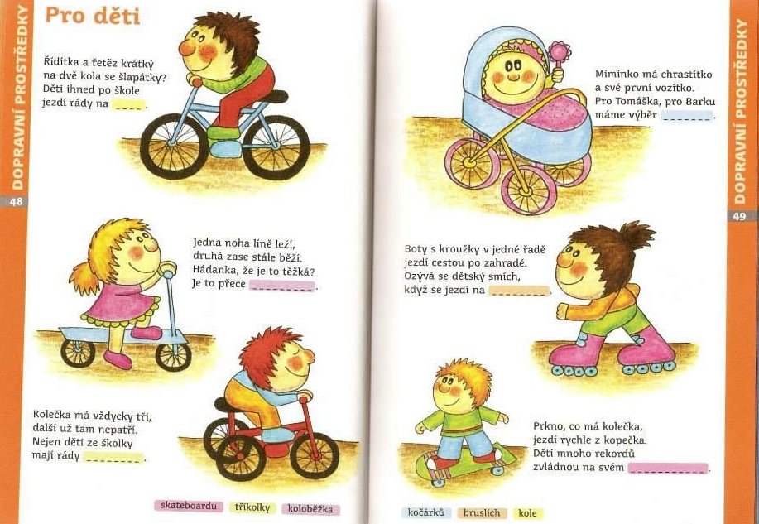
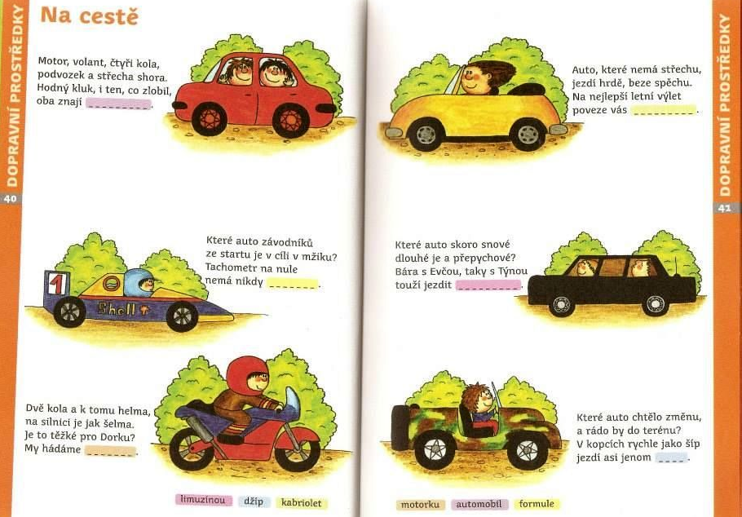
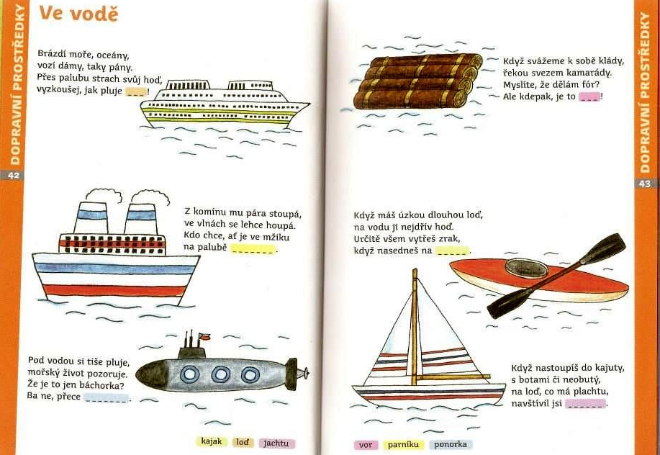
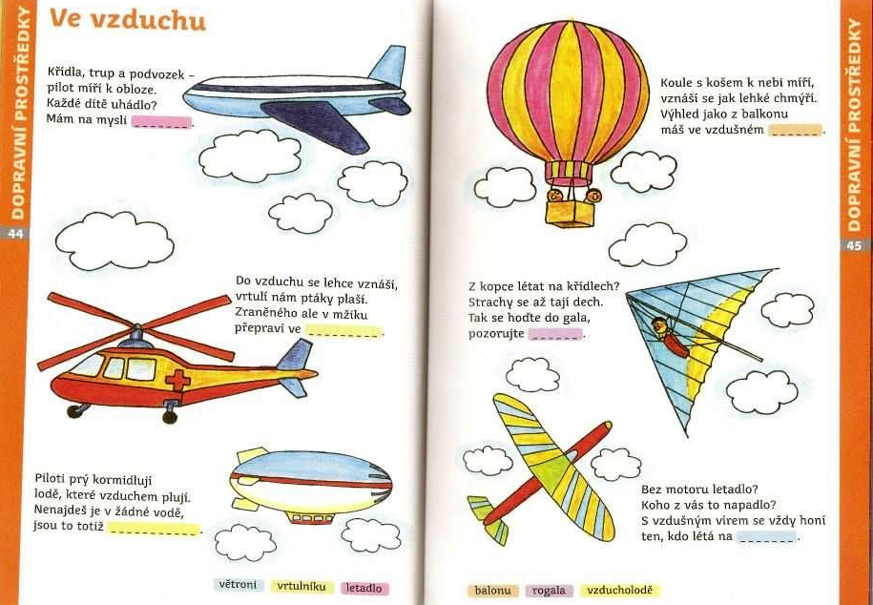
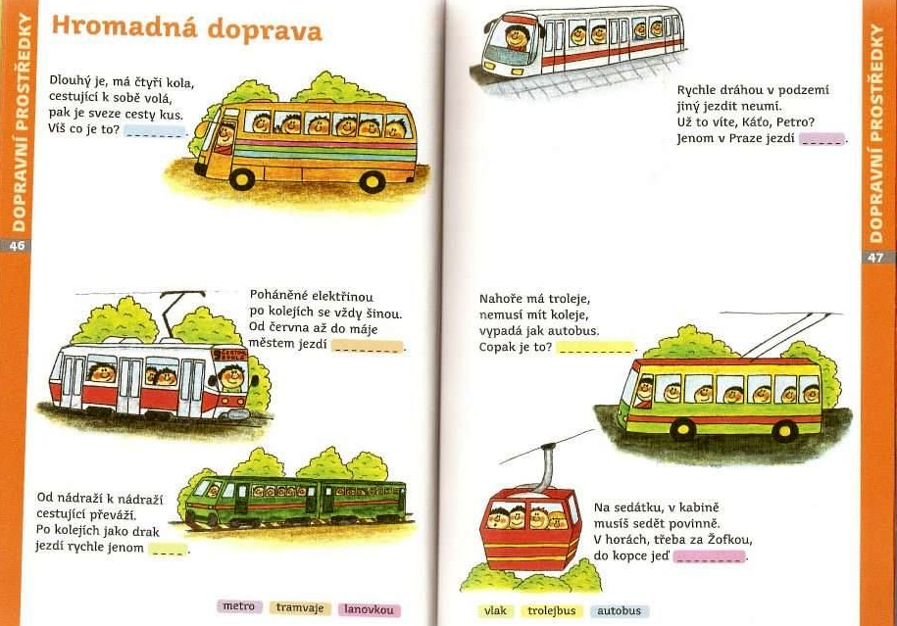
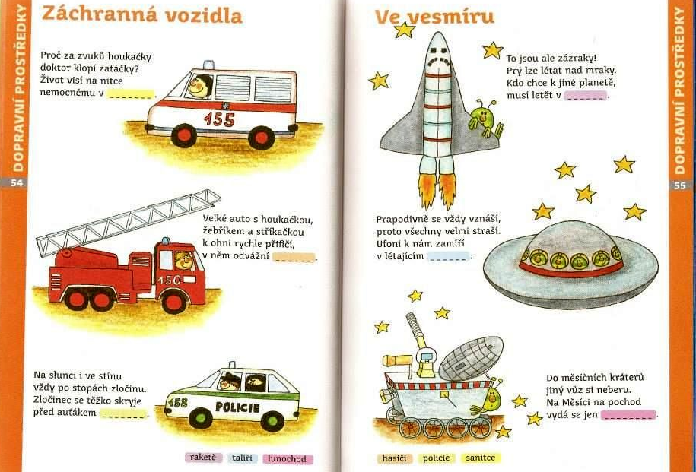
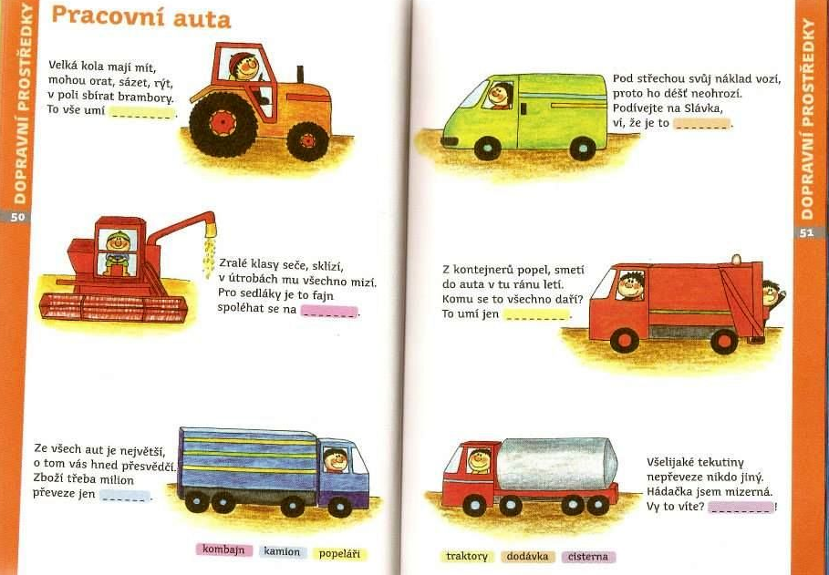
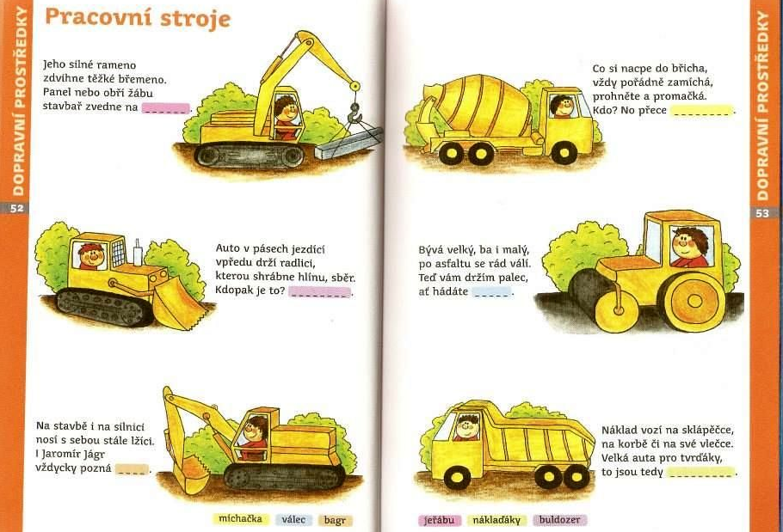
Pohádka o autíčku – M. Krampotová

V jednom domečku bydlelo moc krásné, ale zlobivé autíčko. Strašně rádo se prohánělo po silnicích a vůbec nedávalo pozor na ostatní autíčka. Jenom zlostně troubilo a blikalo na ty ostatní, aby mu uhnuly z cesty. Až jednou na to svoje dovádění doplatilo
." Au, au, au," naříkalo, když se pomaličku ploužilo domů do svého domečku celé polámané s rozbitými světly. A jaké bylo jeho překvapení, když na jeho místě stálo úplně nové a zářící autíčko.
" Tu, tu, autíčko, co děláš na mém místě" ptalo se.
" Jsem tu nové" odpovědělo nové autíčko.
" S tebou jsou jenom problémy, nesvítíš, jezdíš na červenou, troubíš, na ostatní autíčka, a to se neděla" dodalo.
" A podívej, jak jsi dopadlo, jsi celé bolavé, odřené, zablácené, všichni z tebe mají strach a nejvíce děti, jezdíš na ně moc rychle…"
" A jak se tedy jezdí? " zeptalo se to rozbité autíčko?
" Přece plynule, pomalu, dává se pozor na děti, na chodce, na semafor, nesmíš jet, když svítí červená, nebo když ti značka předepisuje STOP, musíš také respektovat jiná autíčka, dávat jim přednost v jízdě, abyste se nenabourali, dávat znamení o odbočení, a hlavně musíš mít pořád svítící světla, aby tě ostatní autíčka, ale i děti, co chodí už samy do škol, viděli."
" Hmmm aha, já jsem myslelo, že když jsem silné a veliké že si můžu jezdit, jak chci " řeklo omluvným hlasem rozbité autíčko.
" No a podívej, jak jsi dopadlo, " řeklo poučným hlasem to nové."
„Buď rádo, že jsi nevezlo nějaké dítě, anebo že jsi někoho nepřejelo…“
„Tak já už budu hodné autíčko a až mě opraví tak se budu snažit jezdit tak, jak se má “
A opravdu. Když to nabourané autíčko spravili, tak jezdilo opatrně. Dávalo si pozor na semaforu, pěkně na červenou zastavilo a rozjelo se až na zelenou, dávalo také přednost ostatním autíčkám na křižovatce, blikalo jen, když odbočovalo, a jezdilo tak, aby mohlo v případě nečekané situace zastavit.
To vám pak byla jiná jízda.
A autíčku se to moc líbilo, ale ze všeho nejvíce se mu líbilo, že už se ho děti nebály a ono je moc rádo svezlo. Ale mělo jednu podmínku.
Že nevíte jakou?
Tak děti přemýšlejte, co musíte mít, když jedete autem?
To naše autíčko to ví a kdo to neví, ať se zeptá doma svých rodičů anebo se podívá do svého autíčka. Určitě tam to najdete...

Didaktické hry:
- Přiřazování sloves (děje) k prostředkům
ukazujeme obrázky dopravních prostředků, děti přiřazují slovesa (jede po silnici/kolejích, letí, pluje)

- Co létá, pluje, jezdí?
děti jmenují co nejvíce prostředků, kde plují, létají, jezdí po kolejích…

- První, poslední, po, hned za, hned před…
na tabuli připevníme obrázky dopravních prostředků, klademe otázky: „Co je před autem, co je hned za…“
úkol můžeme ztížit, že vytvoříme 3 řady prostředků a ptáme se, co je nad motorkou, co je pod vlakem…

- Všechno jezdí, co má kola
obdoba hry na „Všechno létá…“, děti tleskají do rytmu říkanky: „Všechno jezdí, co má kola“, učitelka na střídačku jmenuje předměty, které se pohybují pomocí kol po silnici a předměty, které sice mají tvar kola – kruhu (např. kolečko v hodinách, záchranný kruh, talíř apod.), ale nepohybují se pomocí kol po silnici, děti mají za úkol, co nejrychleji změnit pohyb rukou z tleskání na motání předpažím, v případě, že se jedná o předmět pohybující se pomocí kol po silnici
dítě, které nereaguje v časovém limitu, ze hry vypadává, vítězem je ten, kdo ve hře zůstává jako poslední.
Pohybové aktivity a hry

PH: „Na barevná auta“
Děti drží v rukou kroužek (volant) a běhají volně v prostoru po celé hrací ploše (jezdí jako auta).
Ve středu hrací plochy stojí učitelka a střídavě zvedá a schovává červený a zelený praporek nebo kroužek. Děti při běhu zrakem stále sledují učitelku a pohotově reagují na změny optických signálů:
vztyčený zelený kroužek – praporek – volný pohyb,
vztyčený červený kroužek – praporek – zastavit a zůstat stát na místě

PH: „Na barevné garáže“
Na zem umístíme barevné obruče, pro každé dítě jeden NEBO jeden velký pro skupinku dětí. Ty představují domeček – garáž. Děti si musí zapamatovat, kterou barvu mají. Na znamení (bubínek, praporek, hudba) se děti rozeběhnou volně po herně a na smluvený signál (bouchnutí) se rychle vracejí do svého (správného) domečku.
obdoba: na vztyčenou barvu jezdí jenom určená auta, ostatní čekají v domečcích – garážích; barvy přidáváme – i ubíráme

PH: „Na autobusy“
po třídě rozmístíme zastávky autobusů, zvolíme řidiče několika linek a určíme jim trasu. Zbytek dětí rozdělíme na zastávky, libovolně do autobusů nastupují i z nich vystupují, děti se při jízdě drží za boky (musíme se držet, abychom neupadli), při nastupování se nesmíme strkat, chováme se slušně a bezpečně.

PH: „Na barevné vlaky“
Každý roh herny barevně označíme (DEPO pro vlaky) a 4 kruhy má učitelka. Děti utvoří 4 vlaky (skupiny) a každé dáme 1 barevný kruh, vysvětlíme dětem=vláčkům, kde má každý svoje DEPO, osvětlíme si, co je DEPO (oprava, údržba vlaků).
Vláčky jezdí po herně, nesmí se srazit ani roztrhnout, učitelka v ruce střídá barevné kruhy, jako jsou barvy DEPA,
na daný pokyn vyjíždí vlaky z depa a jezdí po prostoru herny,
když učitelka zvedne nad hlavu, daný barvu depa, vlak musí zajet do příslušného depa.
obměna: když vlak zajede do DEPA, vymění se strojvedoucí (jde na konec vlaku)

PH: „Autíčka, stop!“
Děti se rozptýlí po prostoru a pohybují se (jezdí jako auta), na zvuk bubínku se musí zastavit – kdo nezastaví, musí říct dopravní prostředek (ty se nesmí opakovat), pokud ho řekne, může pokračovat ve hře (splacení pokuty).

PH: „Na dopravního kouzelníka“
Děti chodí v kruhu za sebou: „Čáry, máry pod kočáry, já jsem kouzelník, všechny vás proměním v …. auta, letadla, tramvaje, kola, ponorky, …“, nakonec vykouzlíme zase děti.

PH: „Hádej dopravní prostředek (pantomima)“
Děti pomocí výrazu, pohybu (zvuku) představují nějaký dopravní prostředek, ostatní hádají, co předvádí.

PH: „Jede, jede vláček“
Opět hru můžeme začít motivační říkankou. „Výpravčí“

Autor: Michael Novotný
„Píšťalka, výpravka, červená čepice,
vláček i s vagónky vjíždí do stanice.
Když do něj nastoupí velcí i malí,
píšťalka zapíská, vlak mizí v dáli.“

Paní učitelka děti rozdělí do dvojic (pokud máme lichý počet dětí, může být i trojice). Každá dvojice (trojice) představuje lokomotivu s vagónem. Děti se pohybují po prostoru (dítě představující vagónek se drží dítěte „lokomotivy“ za ramena nebo pas) a paní učitelka během pohybu dětem určuje, jaký vlak mají předvádět, např. „Všichni jsme těžký nákladní vlak, který se rozjíždí velice pomalu a těžkopádně, až po největší rychlost. Vlak zase zpomaluje, protože se blíží semafor. Z dálky už je vidět, že na semaforu svítí červená. Vlak úplně zastaví a na semaforu se rozsvítí zelená. Vlak opět nabírá pomalu a těžkopádně rychlost.“

Jako obměnu této hry můžeme určit jedno dítě, které bude představovat lokomotivu. Lokomotiva jezdí prostorem mezi dětmi, a koho se dotkne, ten se za ni zařadí a pokračuje dál. Hra končí v momentě, kdy se za lokomotivu zařadí poslední dítě.

Výtvarné a pracovní činnosti

Parník

Čtvrtka
Papírové roličky
Karton
Bílý a černý papír
Červený fix
Modré pastelky
Nůžky
Lepidlo

Semafor

Černá čtvrtka
Štětec
Červená, zelená a oranžová prstová barva či tempera

Dítě si otiskne dlaň na čtvrtku, přičemž v horní části bude červený otisk, v prostřední části otisk oranžový a ve spodní části čtvrtky bude zelený otisk – trénování barev a posloupnosti signálů semaforu

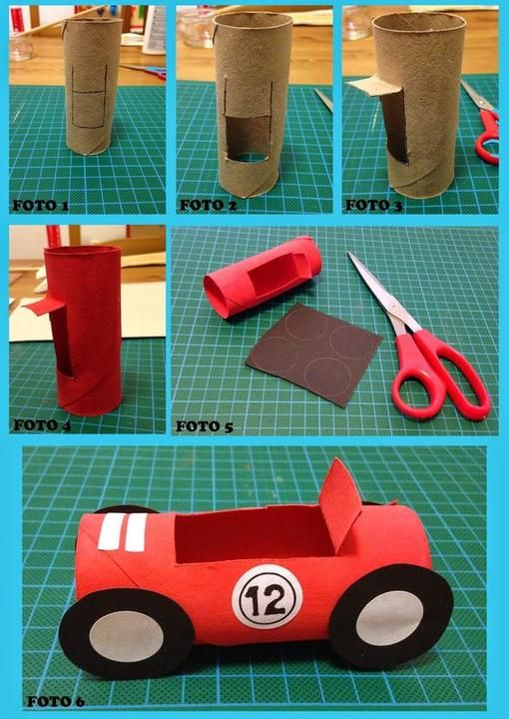
Závodní auta

Papírové roličky
Tempera
Štětec
Bílý a černý papír
Nůžky
Lepidlo

Raketa

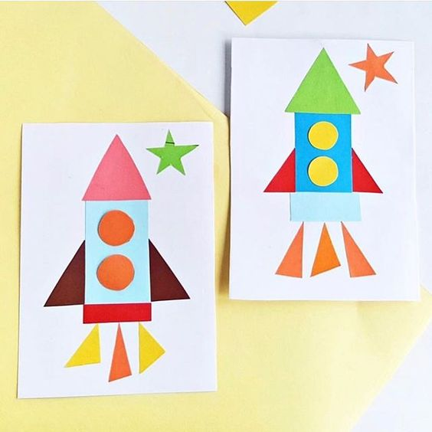
Čtvrtka
Barevné papíry
Nůžky
Lepidlo
Zásobníček říkadel, básniček a písniček

Auto
Auto jede: TÚ, TÚ, TÚ! Dávej pozor na cestu.
Je-li řidič nešika,
tak tě blátem postříká.
Je-li řidič nešika,
boule bude veliká.

Auto jede: TÚ, TÚ, TÚ!
Mámo, táto, už je tu.
Táta mává, máma mává,
auto jede! Sláva, sláva!

Traktor
Traktor jede po poli,
vyorává brambory.
Je to těžké velice,
vyměníme řidiče.

Vrtulník
Z rukou můžeš míti v mžiku,
dvě vrtulky vrtulníku.
Rozpaž ruce do dvou stran, (rozpažíme ruce)
vrtulník je přichystán.
Nyní ruce v loktech ohni, (rozpažené ruce v loktech ohneme)
a dokola s nimi pohni. (otáčíme předloktím dokola)
Když své ruce otočíš,
vrtule hned roztočíš!

Na výlet
Na výlet my jdeme spolu, (stojíme a přešlapujeme na místě)
do kopce a z kopce dolů. (2x do dřepu a vztyk)
Utíkáme z kopce klusem, (rozběhneme se po místnosti)
jak když jedem autobusem. (v běhu rukama předvádíme "točení volantem")
Utíkáme, utíkáme, (stále běháme)
na nikoho nečekáme. (běháme a kroutíme hlavou "ne ne")
Z výletu už nemůžeme, (běh zpomalujeme až úplně zastavíme)
nožičkám my pomůžeme. (předkloníme se a chytíme nohy za kotníky)
Jeden krok a druhý krok, (takto chodíme po místnosti)
takhle půjdem domů rok.
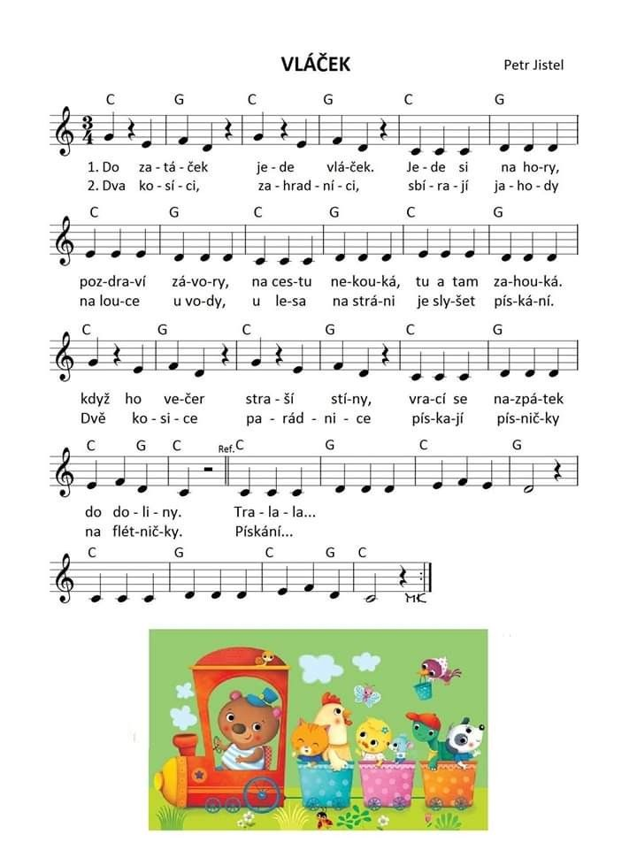
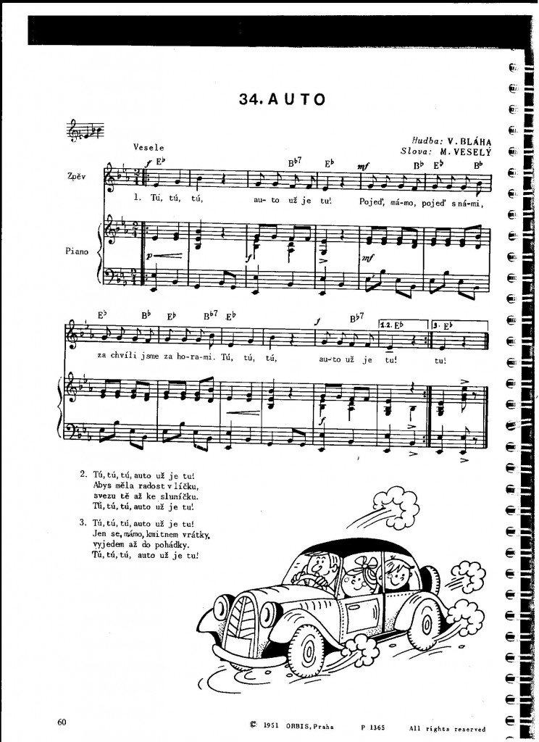
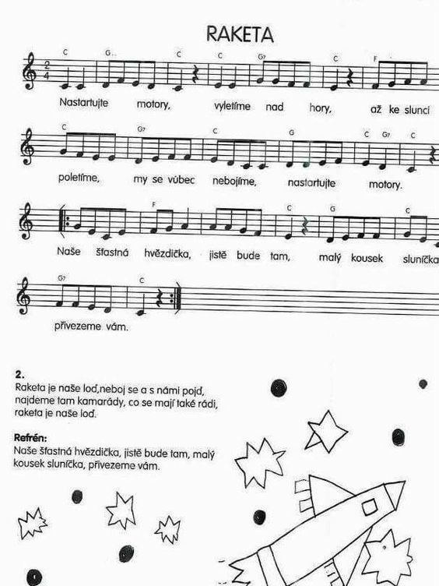
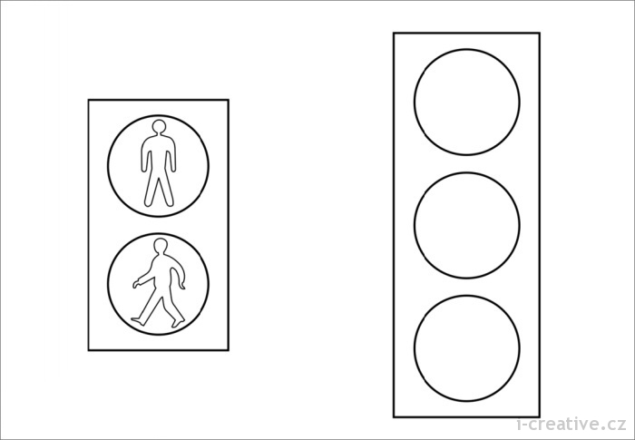
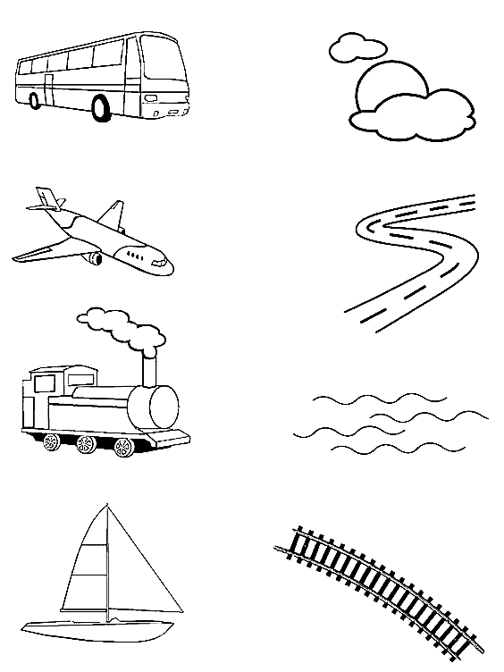
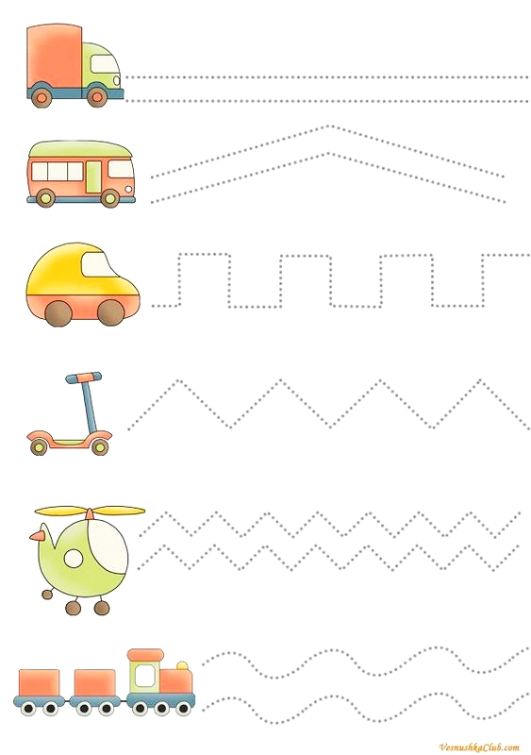
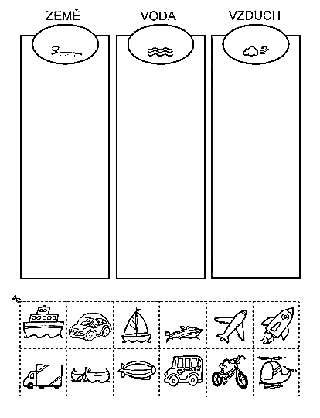
Pracovní listy
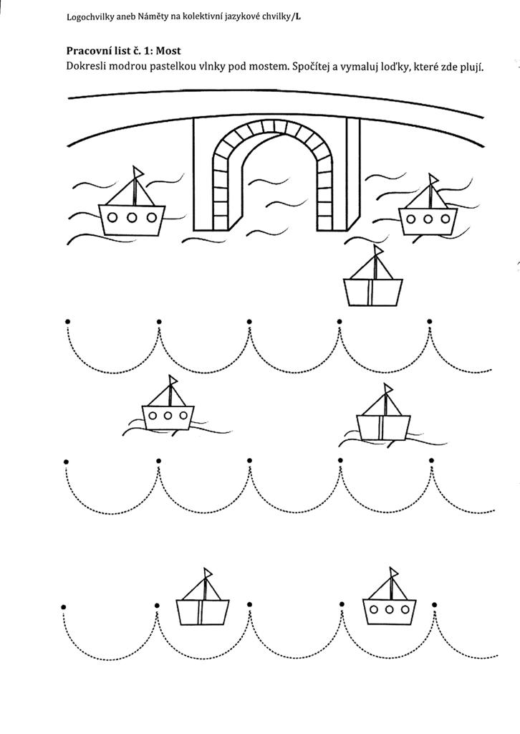
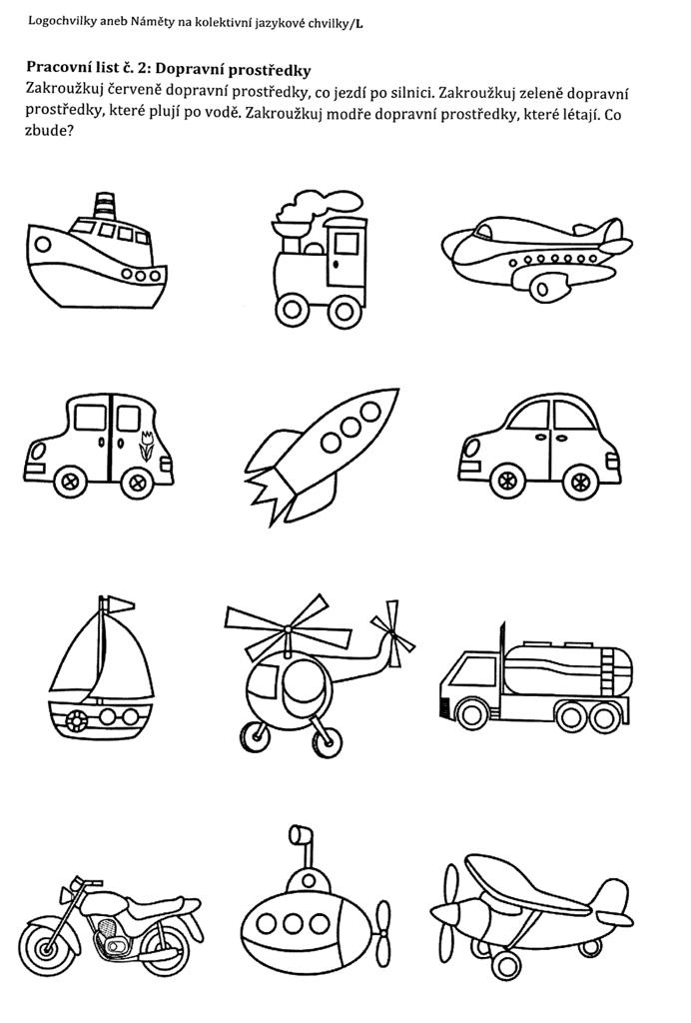
Logopedie
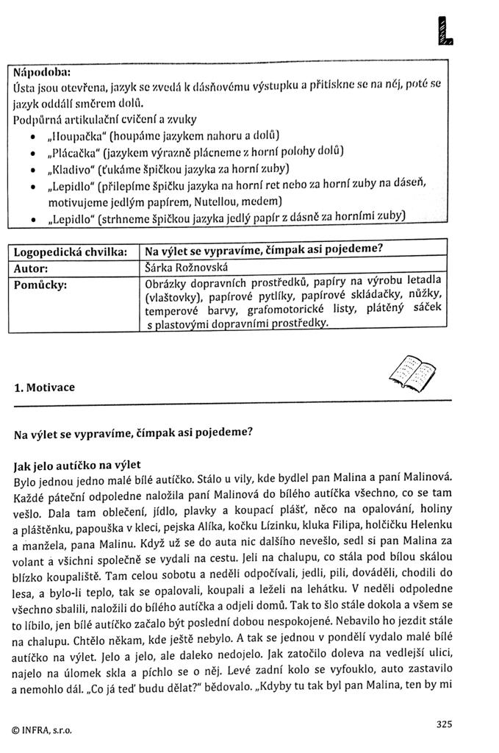
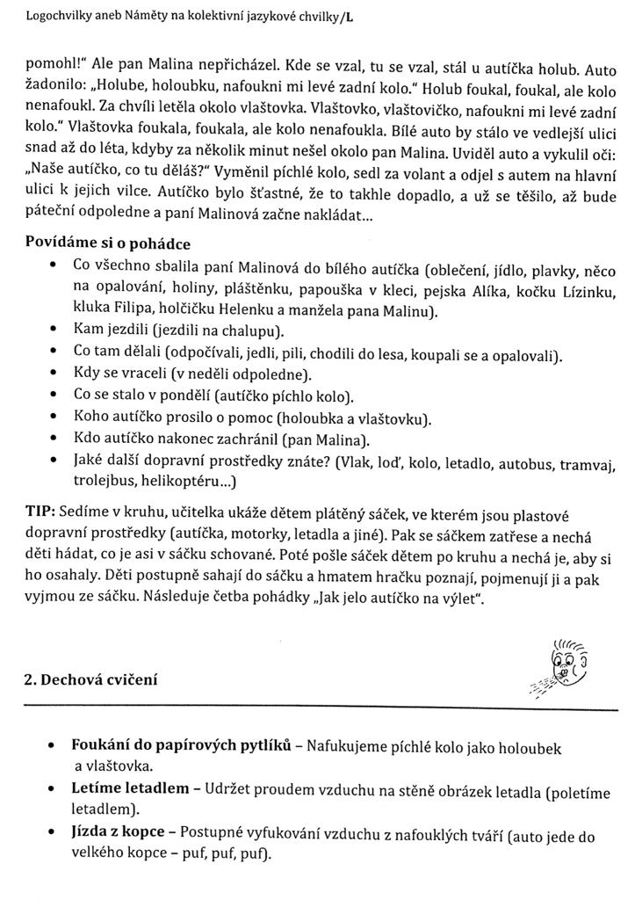
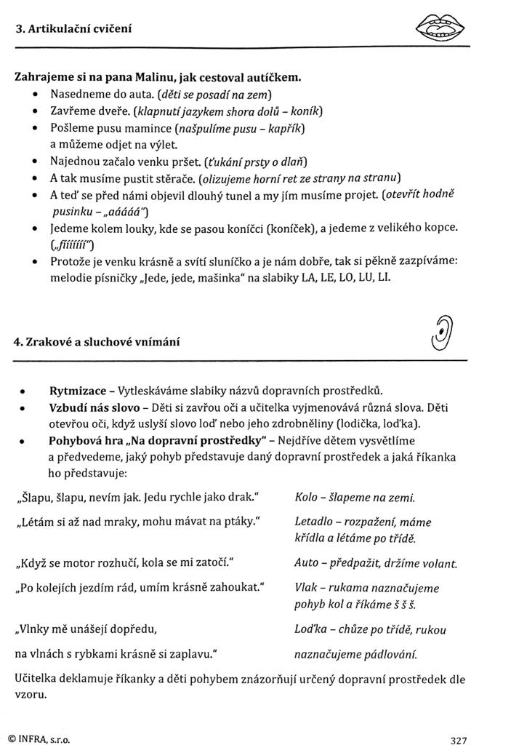
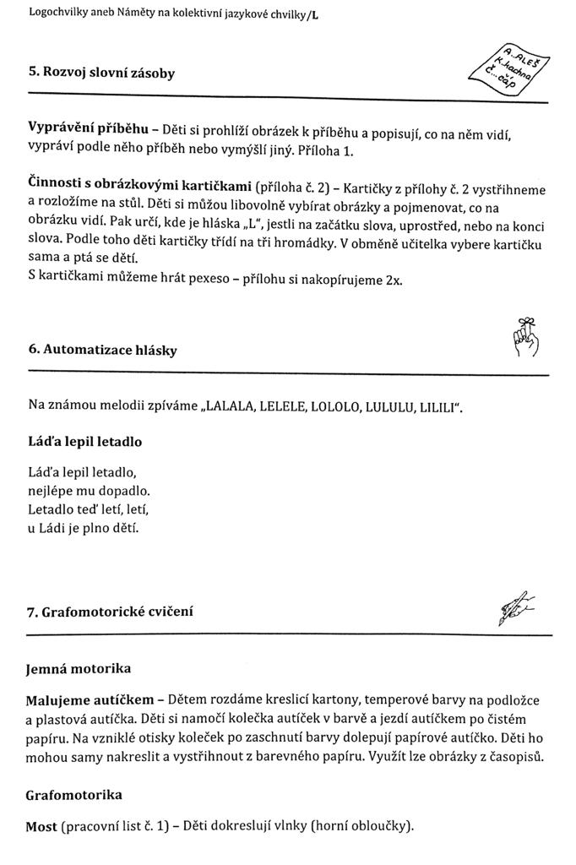
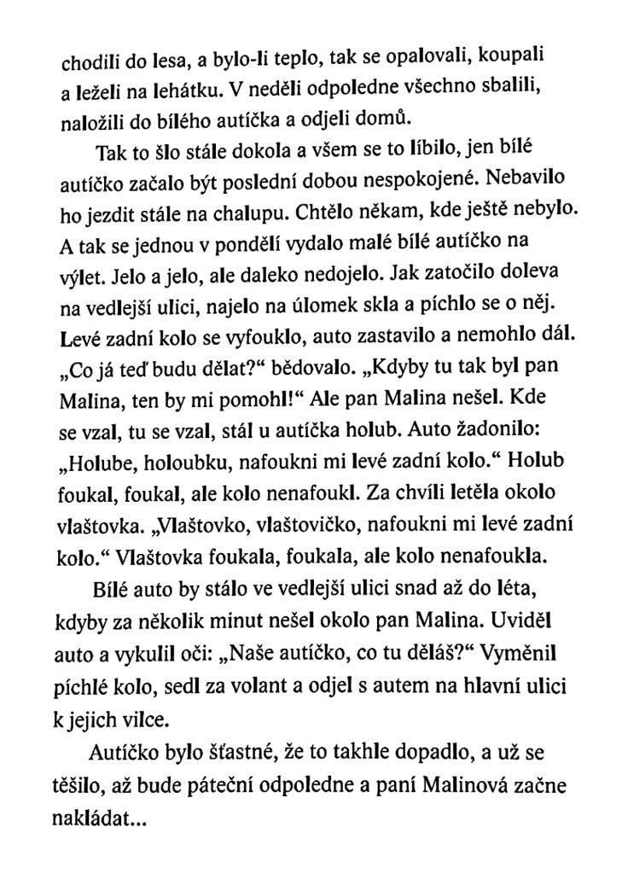
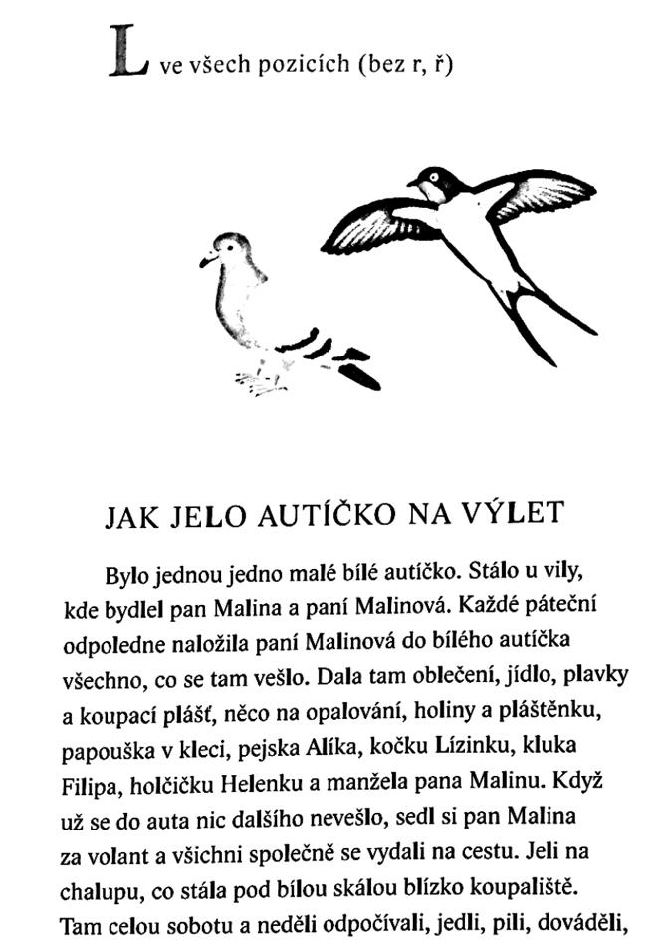
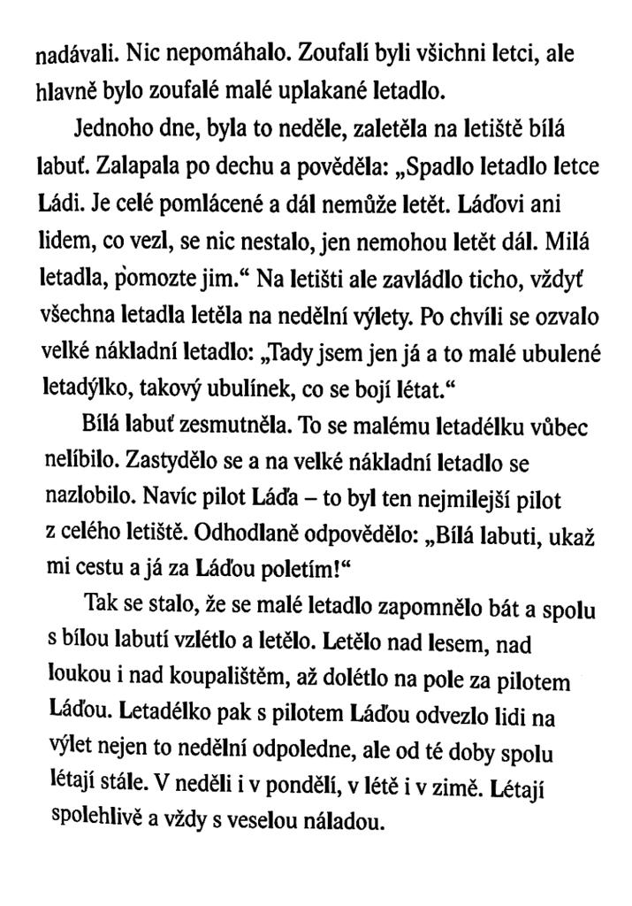
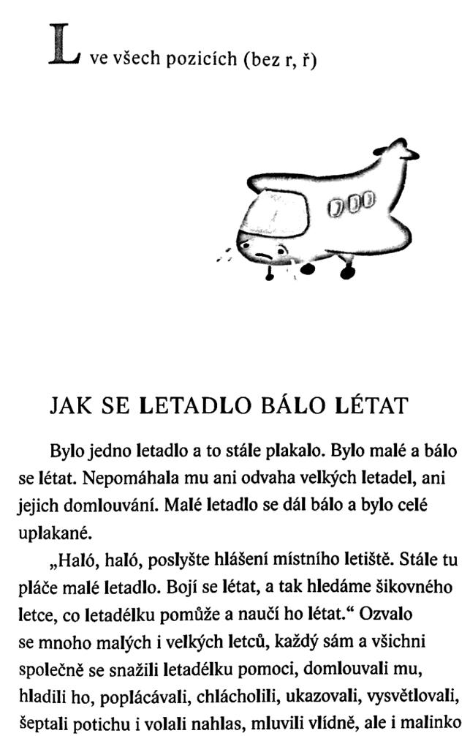

POSPÍŠILOVÁ, Zuzana. Hádám, hádáš, hádáme. Praha: Portál. 2012. ISBN: 978-80-262-0142-7
KRAMPOTOVÁ, M. Povídám, povídám pohádku - O autíčku [online]. In: . 2007 [cit. 2020-03-23]. Dostupné z: https://www.emimino.cz/denicky/povidam-povidam-pohadku-o-auticku-5840/

